Nombre del estudiante: ___________________________________________________
Escuela: __________________________________ Código: ____________________
Número de SIE: _____________ Grado y grupo: _______ Materia: Español

HOJA DE CONTESTACIONES MÓDULOS REMEDIALES SEGUNDO GRADO
Instrucciones: ennegrece la burbuja que corresponda a la respuesta correcta.
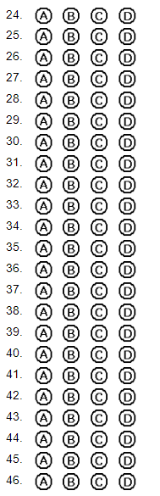
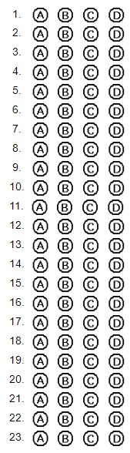

Nombre de la persona custodio (maestro/encargado): __________________________
Firma: __________________________

COLOQUE EL SELLO DE LA ESCUELA AQUÍ
Nombre del Director de Escuela: __________________________
Firma: __________________________

